**简 报**

盂县城镇社区办事处 2024年11月22日

盂县城镇社区办事处

开展社区工作人员应急救护技能培训

为切实提升社区工作人员和网格员的应急救护能力，确保社区居民在突发情况下，能够得到及时有效救援。11月22日，县城镇社区办事处联合县红十字会在阳光社区对社区工作人员和网格员进行AED项目安置点专项救护员培训。

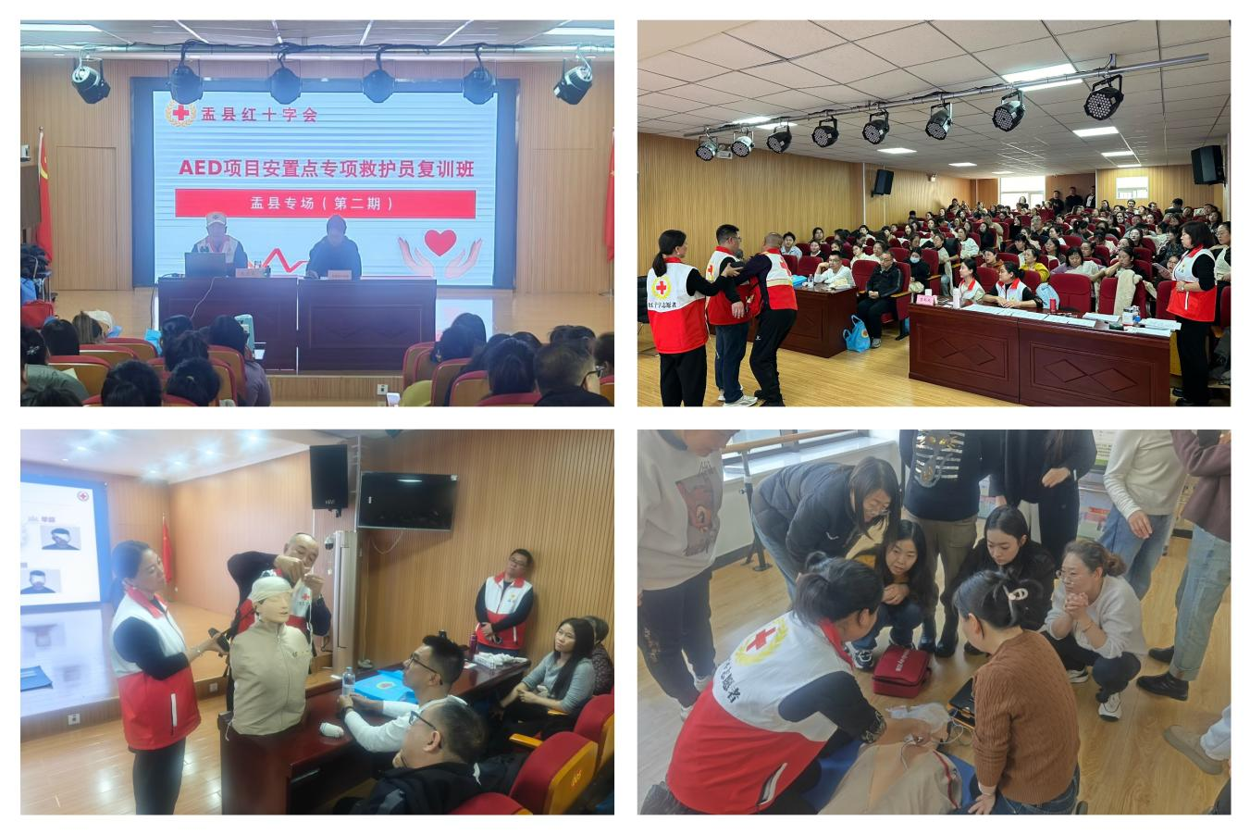

来自11个社区的120余名社区工作人员、网格员和志愿者接受培训。培训中，县红十字会精心选派经验丰富的专业讲师团队，系统性讲解了红十字运动与救护概论、止血、包扎等创伤救护理论、心肺复苏术、海姆立克急救法、无偿献血及造血干细胞捐献等理论知识，重点对心肺复苏按压胸廓的准确位置、按压力度、按压频率以及人工呼吸的配合方式、AED的使用方法、创伤包扎等进行了详细的讲解演示，让参训人员深入了解在紧急情况下如何迅速、准确开展急救。现场参加培训的所有学员认真学习、积极互动，在实际操作环节中，严格按照讲师的指导进行模拟演练，确保掌握每一个关键步骤。

本次应急救护知识培训不仅让学员们更加深入地了解了急救知识的重要性，还通过实践和考核进一步巩固了自身急救技能。下一步，社区将继续与盂县红十字会联合创新开展多种形式的急救培训，不断扩大参训范围，使社区工作人员和广大居民都能“学急救、会急救、能急救”，在关键时刻成为生命的“守护员”。